ИНСТРУКЦИЯ
1. Чтобы сделать презентацию «живой», нажмите на крайний правый значок под презентацией.
Все презентации «живые» и так поступаем для каждой. 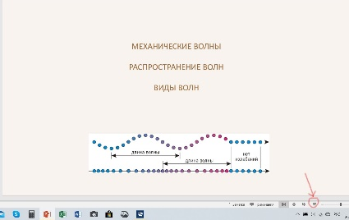
2. Просмотреть презентацию. Для перехода к следующему слайду, нажать на левую кнопку мыши в любом месте слайда.
3. Каждую работу в тетради начинаем с новой страницы (для удобства фотографирования).
3. На «3»: Выписать: название темы, №презентации, основные определения, формулы с комментариями в тетрадь и образцы решения задач (где они есть) – не больше страницы.
4. На «4-5»: Продолжаем работу с презентацией и отвечаем на вопросы Ср в конце презентации (на отдельной странице).
5. Литература: 1) Г.Я. Мякишев, Б.Б. Буховцев, Физика 11 класс, Просвещение, 2014, 416с.
6. Работы высылаем на почту в виде скриншотов или фотографий страниц тетради по адресу:
imakarova55@gmail.com
Для этого надо кликнуть на ссылку.
7. Письмо начинаем с № группы, фамилии и имени.
8. Срок высылки ответов сегодня и завтра в течение дня.
9. Появились вопросы?
Отвечу по скайпу: ira-piter1955
Удачи!

